2021年上海市期刊出版专业技术人员
继续教育30学时面授（线上）培训报名通知

本市各期刊出版单位：
根据《出版专业技术人员继续教育暂行规定》的要求，上海市期刊协会受上海市新闻出版局委托将组织开展2021年继续教育30学时面授培训，此次课程采用线上直播模式，请各期刊单位根据通知要求，组织好报名工作。
一、培训对象
1. 各期刊出版单位已办理责任编辑注册或出版职业资格（中、初级）登记的出版专业技术人员。
2. 2021年报考出版职业资格考试的初、中级从事出版的人员。
二、培训时间与课程安排
1. 培训时间：2021年9月27-29日（周一—周三）。
2. 课程安排
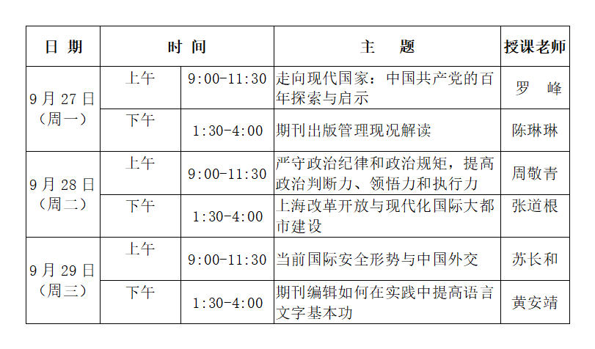
三、报名方式
1.报名方式：即日起在上海市期刊协会网站开通，http://www.shqkxh.org首页-快速通道-培训报名，报名成功后会自动生成学号，即报名成功。
2.本次培训免费，不设名额限制。
3.报名咨询电话：021—64672969、64726858。
四、直播链接
1.学员可通过直播二维码或网址收看课程，并在课程开播时根据直播平台要求实名填写报名相关信息，以便统计学员的上课总学时。
2.课程链接
第一讲：http://qr28.cn/DYfe7N
第二讲：http://qr28.cn/CVAHXt
第三讲：http://qr28.cn/Ek1MRh
第四讲：http://qr28.cn/Fo1jtz
第五讲：http://qr28.cn/BdCZnE
第六讲：http://qr28.cn/DBSz0h
课程播放密码均为：12345678
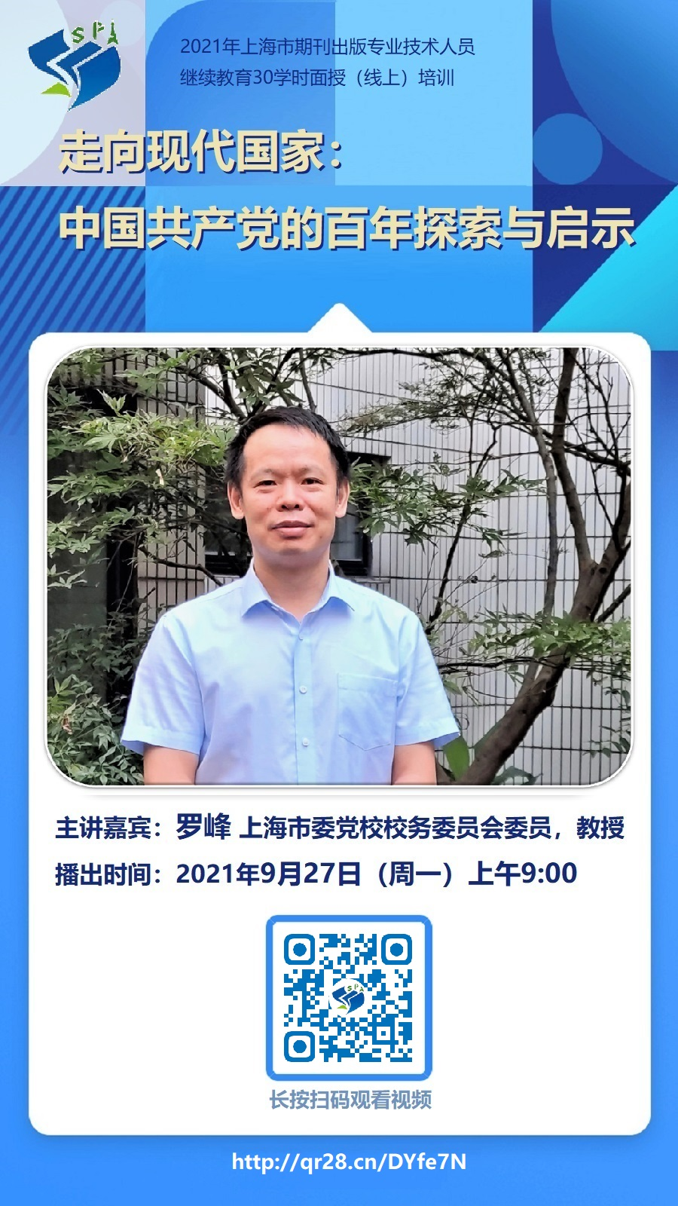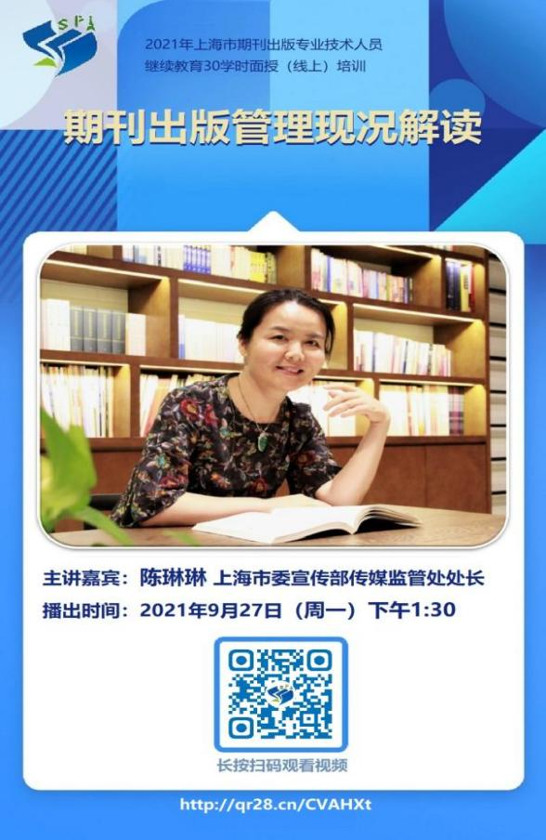
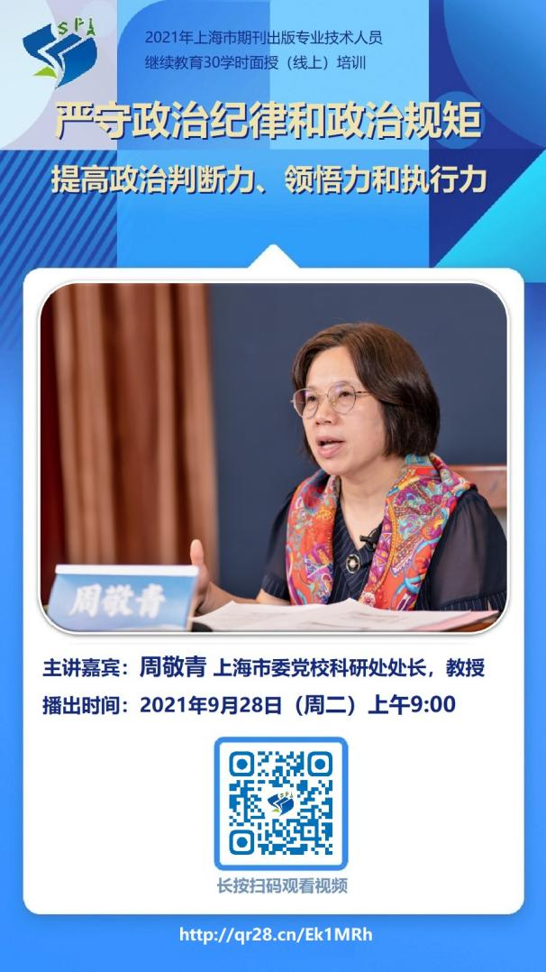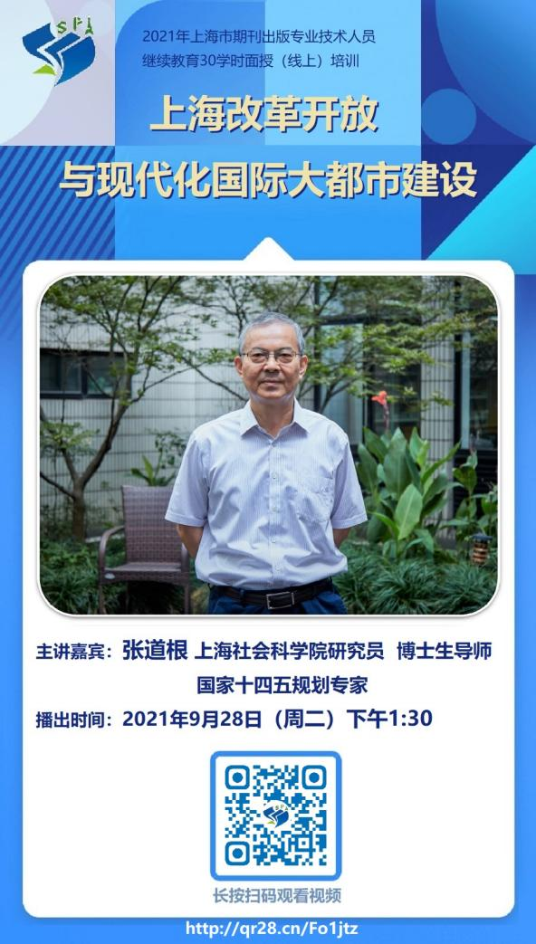
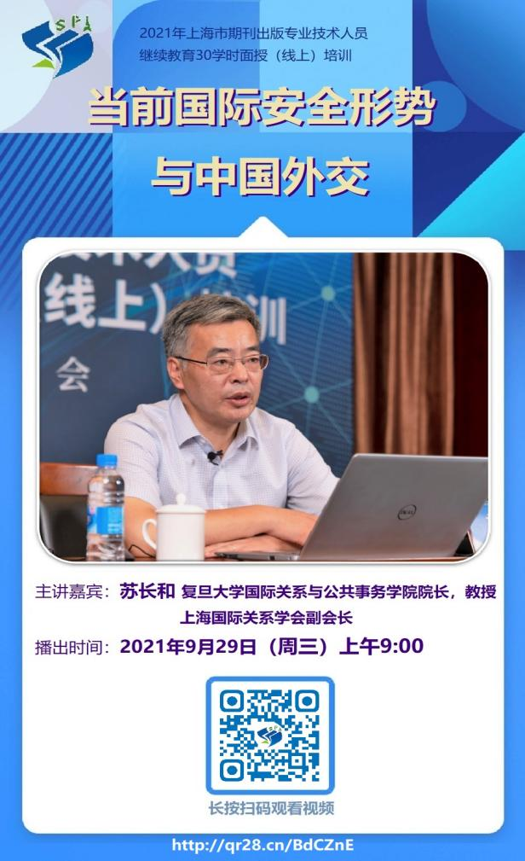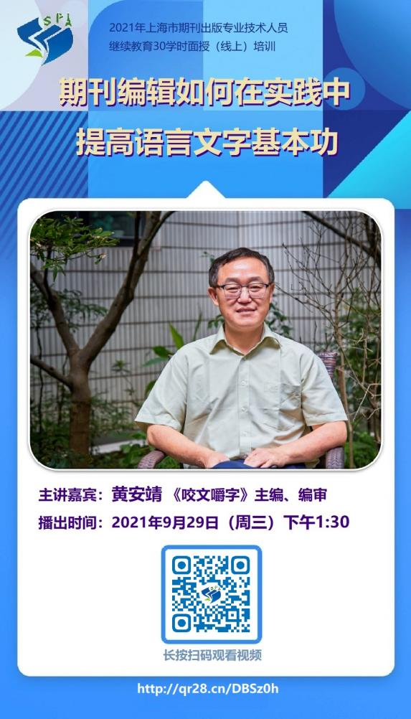
五、证书发放
1.培训结束3天内，学员围绕课程内容撰写培训小结，通过上海市期刊协会网站在线系统提交，且直播平台统计学员的上课总学时达规定要求，经审核通过后将获得新闻出版局继续教育面授30学时证书。
2. 经考核通过的学员可登录上海市期刊协会网站：http://www.shqkxh.org，“证书打印”入口自助打印证书（提示：请培训结束30个工作日后上网打印）。
上海市期刊协会
2021年9月22日

